Informe de laboratorio
Análisis Exploratorio de Datos (EDA)
Accidentes de tránsito y clima en Estados Unidos
Integrantes: Kevyn Barragan · Leni Santiago Murillo · Duban Tibaquira

Docente: Esteban Ernesto Morales Castro

Ingeniería de Sistemas · Ibagué, 2026-2

Universidad Minuto De Dios

UNIMINUTO

SEDE CHICALA

Tabla de contenido
Tabla de contenido 2
1. Portada y contexto 4
1.1 Pregunta de negocio 4
1.2 Datos utilizados 4
1.3 Objetivos del análisis 4
1.4 Preguntas que guían el análisis 4
2. Calidad de datos 5
2.1 Duplicados y valores faltantes 5
2.2 Valores atípicos y decisiones 5
2.3 Conclusión de la sección 5
3. Análisis univariado 6
3.1 Tabla descriptiva: tendencia central, dispersión y forma 6
3.2 Valores atípicos cuantificados con IQR 6
3.3 Distribución de la severidad 7
3.4 Distribución de la temperatura 7
3.5 Distribución de la visibilidad 8
3.6 Condiciones climáticas más frecuentes 8
3.7 Conclusión de la sección 9
4. Análisis bivariado y multivariado 10
4.1 Severidad según la visibilidad 10
4.2 Severidad según la condición climática 10
4.3 Día y noche 10
4.4 Accidentes y severidad por hora 11
4.5 Relación entre temperatura y humedad 11
4.6 Mapa de calor de correlaciones 12
4.7 Elementos de la vía y severidad 13
4.8 Conclusión de la sección 13
5. Hallazgos y recomendaciones 14
Hallazgo 1: los elementos de la vía se asocian mucho más a la severidad que el clima 14
Hallazgo 2: el clima y la visibilidad casi no cambian la severidad 14
Hallazgo 3: la hora del día influye en el volumen y en la severidad 14
Hallazgo 4: los datos casi solo representan a California 14
Cierre y siguientes pasos 14
6. Anexos 15
Anexo A. Notebook reproducible 15
Anexo B. Script de calidad de datos 15
Anexo C. Diccionario de datos (columnas principales) 15
Anexo D. Informe consolidado de calidad de datos 15

1. Portada y contexto

1.1 Pregunta de negocio
¿Qué condiciones del clima, del momento del día y de la vía se asocian a accidentes de tránsito más severos en Estados Unidos?

1.2 Datos utilizados
Se usan dos fuentes que provienen del mismo archivo original US_Accidents: Accidentes (100.000 registros, 34 columnas) y Clima (100.000 registros, 14 columnas), con datos entre el 8 de febrero de 2016 y el 26 de enero de 2017. Se unieron por la columna id en una relación 1 a 1 sin registros huérfanos, y el resultado es una tabla de 100.000 filas y 44 columnas. La muestra está concentrada en California (99.272 accidentes), con 726 en Ohio y 2 en West Virginia. El archivo FARS Person 2023 no se incluye en este EDA porque no comparte llave ni año con estas fuentes; su calidad se documentó en el informe consolidado.

1.3 Objetivos del análisis
Objetivo general: explorar qué variables se asocian con la severidad de los accidentes antes de plantear cualquier modelo.
- Describir la distribución de las variables principales (univariado).
- Comparar la severidad según visibilidad, condición climática, momento del día y hora (bivariado).
- Identificar elementos de la vía asociados a mayor o menor severidad y revisar la relación entre variables (multivariado).

1.4 Preguntas que guían el análisis
- ¿La visibilidad y la condición climática se asocian a una mayor severidad?
- ¿Cambia la severidad según la hora del día o entre el día y la noche?
- ¿Qué elementos de la vía (semáforos, intersecciones, cruces) se asocian a mayor severidad?
Nota sobre los datos: los nombres de las columnas y los valores de texto se tradujeron al español para facilitar el análisis (ver diccionario de datos en los anexos). La severidad va de 1 a 4; como los niveles 2 y 3 reúnen el 99,9% de los casos, en el análisis se agrupa en severidad alta (3 o 4) y baja (1 o 2).

2. Calidad de datos
Antes de explorar, los datos pasaron por un proceso de limpieza documentado en el informe consolidado (secciones 6 a 8 y script limpieza_basica.py). Aquí se resume lo esencial y las decisiones tomadas.

2.1 Duplicados y valores faltantes
No hay filas duplicadas exactas (0 en Accidentes, en Clima y en la tabla unida). Los valores faltantes se concentran en el clima:
Variable | Valores faltantes | % del total | Mecanismo
Sensación térmica (°F) | 95.678 | 95,7% | MAR
Precipitación (in) | 92.632 | 92,6% | MAR
Velocidad del viento (mph) | 1.900 | 1,9% | MAR
Humedad (%) | 1.856 | 1,9% | MAR
Visibilidad (mi) | 1.846 | 1,8% | MAR
Condición climática | 1.604 | 1,6% | MAR
Temperatura (°F) | 1.591 | 1,6% | MAR
Presión (in) | 1.292 | 1,3% | MAR
Tabla A. Variables con más valores faltantes en la tabla unida (100.000 filas).
Todos se clasificaron como MAR (faltan por una razón que se explica con otra variable observada) y ninguno como MNAR. Por ejemplo, la sensación térmica solo se calcula en ciertas condiciones: los registros sin ella tienen una temperatura promedio de 67,3 °F frente a 51,6 °F en los que sí la tienen. Por eso no se imputaron: el EDA calcula sus estadísticos con los datos disponibles de cada variable.

2.2 Valores atípicos y decisiones
- Se detectaron outliers con la regla IQR y se compararon con z-score; el IQR fue la regla principal por ser más robusto ante colas largas.
- Solo se corrigieron valores imposibles: 5 errores de punto decimal y 3 valores imposibles en la presión, y 2 velocidades de viento incompatibles con el clima reportado.
- El viento en calma (21.920 casos) se codificó como 0,0 mph. Se eliminaron las columnas End_Lat y End_Lng por estar 100% vacías, y se estandarizó el código postal a 5 dígitos.
- Los valores extremos reales (temperaturas de 3,2 a 114,1 °F, congestionamientos de hasta 51,13 millas) se conservaron.

2.3 Conclusión de la sección
Los datos quedaron sin duplicados, con faltantes explicados y sin valores imposibles, por lo que son aptos para el análisis exploratorio. Limitación: la muestra es casi toda de California, así que los resultados no se pueden generalizar a otros estados.

3. Análisis univariado
El análisis univariado estudia una variable a la vez para conocer su centro, su dispersión y su forma. Se trabaja con los 100.000 accidentes de California, Ohio y West Virginia (2016-2017) unidos con sus condiciones climáticas. El objetivo es entender cómo se comportan las variables antes de relacionarlas con la severidad en la sección 4.

3.1 Tabla descriptiva: tendencia central, dispersión y forma
Variable | Media | Mediana | Desv. est. | Mín. | Máx. | Asimetría
Temperatura (°F) | 66,64 | 66,00 | 12,70 | 3,20 | 114,10 | 0,10
Humedad (%) | 59,79 | 62,00 | 23,18 | 4 | 100 | -0,30
Presión (in) | 29,96 | 29,97 | 0,19 | 27,88 | 33,04 | -3,59
Visibilidad (mi) | 9,34 | 10,00 | 1,89 | 0,10 | 80 | -1,23
Viento (mph) | 6,24 | 5,80 | 4,98 | 0 | 73,60 | 0,92
Distancia (mi) | 0,01 | 0,00 | 0,26 | 0 | 51,13 | 102,52
Tabla 1. Estadísticos descriptivos de las variables numéricas (sin contar valores faltantes).
Interpretación. La temperatura es la variable más simétrica (asimetría 0,10): su media (66,6 °F) y su mediana (66,0 °F) casi coinciden, por lo que cualquiera de las dos describe bien el valor típico. En el otro extremo, la distancia afectada tiene una asimetría de 102,5: la mediana es 0 millas y la media 0,01, pero el máximo llega a 51,13 millas; unos pocos congestionamientos enormes distorsionan el promedio. La presión (-3,59) y la visibilidad (-1,23) tienen asimetría negativa, es decir, cola hacia valores bajos: unos pocos registros de presión o visibilidad muy bajas, frente a una gran masa de valores normales. Por la asimetría alta de estas variables, el valor típico debe reportarse con la mediana y no con la media.

3.2 Valores atípicos cuantificados con IQR
Variable | Q1 | Q3 | IQR | Límite inf. | Límite sup. | Outliers | % del total
Temperatura (°F) | 57,90 | 75,00 | 17,10 | 32,25 | 100,65 | 786 | 0,8%
Humedad (%) | 43,00 | 78,00 | 35,00 | -9,50 | 130,50 | 0 | 0,0%
Presión (in) | 29,89 | 30,06 | 0,17 | 29,64 | 30,32 | 3.344 | 3,4%
Visibilidad (mi) | 10,00 | 10,00 | 0,00 | 10,00 | 10,00 | 17.171 | 17,5%
Viento (mph) | 3,50 | 9,20 | 5,70 | -5,05 | 17,75 | 2.091 | 2,1%
Distancia (mi) | 0,00 | 0,01 | 0,01 | -0,02 | 0,02 | 260 | 0,3%
Tabla 2. Regla IQR (Q1 − 1,5·IQR; Q3 + 1,5·IQR) aplicada a cada variable.
Interpretación. La humedad no tiene outliers: sus valores caen todos dentro de los límites. La temperatura tiene 786 (0,8%), con un rango de 3,2 a 114,1 °F que es plausible en el territorio estudiado, por lo que se conservan. La presión tiene 3.344 (3,4%): son valores alejados de la mediana pero posibles, y los errores de captura ya se corrigieron en la limpieza. El viento tiene 2.091 outliers (2,1%), todos por encima de 17,75 mph, que corresponden a días ventosos reales. La distancia tiene solo 260, pero su límite superior (0,02 millas) es estrecho porque más de la mitad de los registros vale 0, así que el máximo de 51,13 millas es un congestionamiento extremo, no un error.
Un caso especial es la visibilidad: Q1 y Q3 valen 10, el IQR es 0 y cualquier valor distinto de 10 resulta marcado como outlier (17.171, el 17,5%). Aquí la regla IQR no es informativa, porque casi todos los datos son iguales. Detectar un outlier no significa que sea un error: la decisión se toma con el contexto.

3.3 Distribución de la severidad
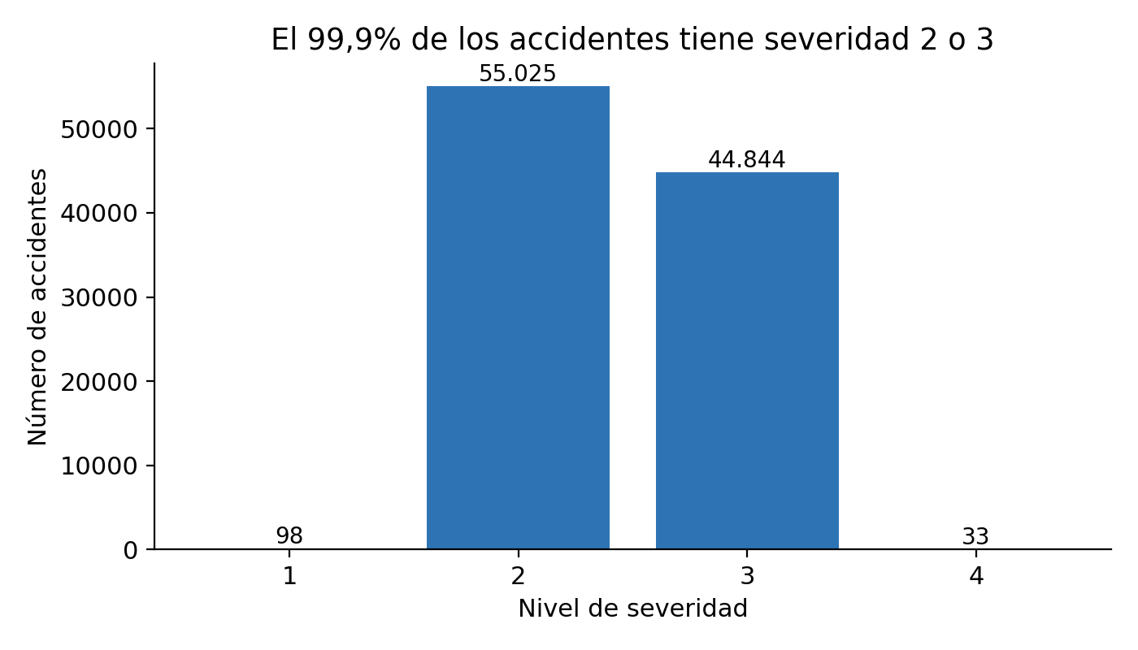
Figura 1. Número de accidentes por nivel de severidad.
Interpretación. La severidad 2 concentra el 55,0% de los accidentes (55.025) y la severidad 3 el 44,8% (44.844). Los niveles 1 y 4 son casi inexistentes: 98 y 33 casos (0,1% y 0,03%). Con tan pocos casos no se pueden sacar conclusiones confiables sobre ellos. Por eso, en la sección 4 se agruparán los niveles en dos categorías: severidad alta (3 o 4, 44,9%) y baja (1 o 2).

3.4 Distribución de la temperatura
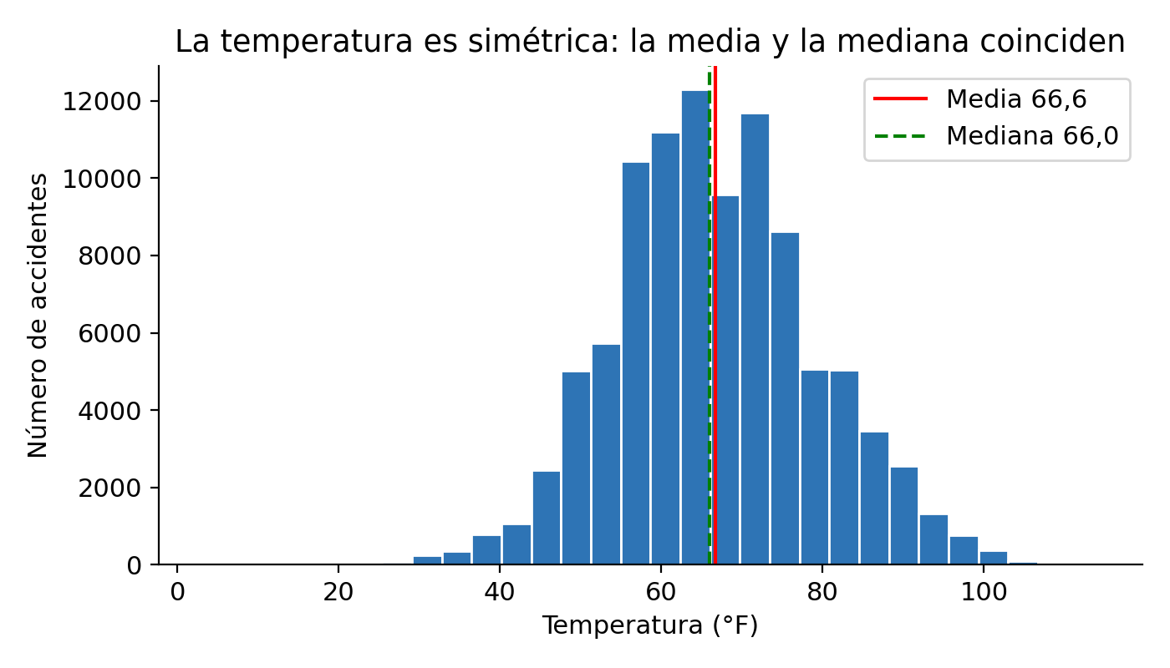
Figura 2. Histograma de la temperatura con media y mediana.
Interpretación. La distribución es simétrica, con forma de campana. La media (66,6 °F) y la mediana (66,0 °F) casi coinciden, y el 90% central de los accidentes ocurre entre 46,9 y 89,1 °F. Es decir, la mayoría de los accidentes sucede con temperaturas templadas, no con frío ni calor extremos.

3.5 Distribución de la visibilidad
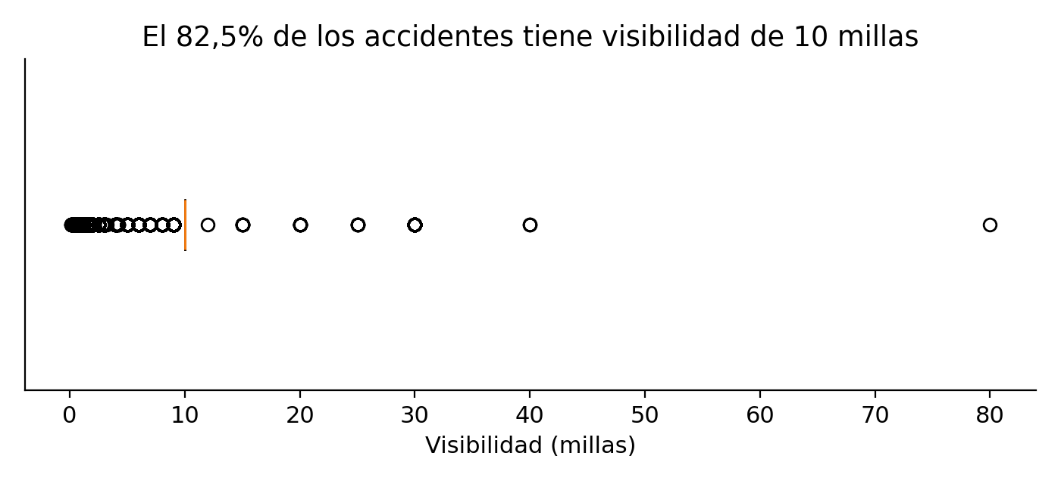
Figura 3. Diagrama de caja de la visibilidad.
Interpretación. El 82,5% de los accidentes tiene visibilidad de 10 millas, que parece ser el valor máximo habitual de reporte de las estaciones. Por eso la caja del gráfico se reduce a una línea y los 17.171 puntos fuera de ella son accidentes con visibilidad reducida, no errores. Más que la cifra exacta, interesa saber si la visibilidad es perfecta (10 millas) o reducida; esa comparación se hará en la sección 4.

3.6 Condiciones climáticas más frecuentes
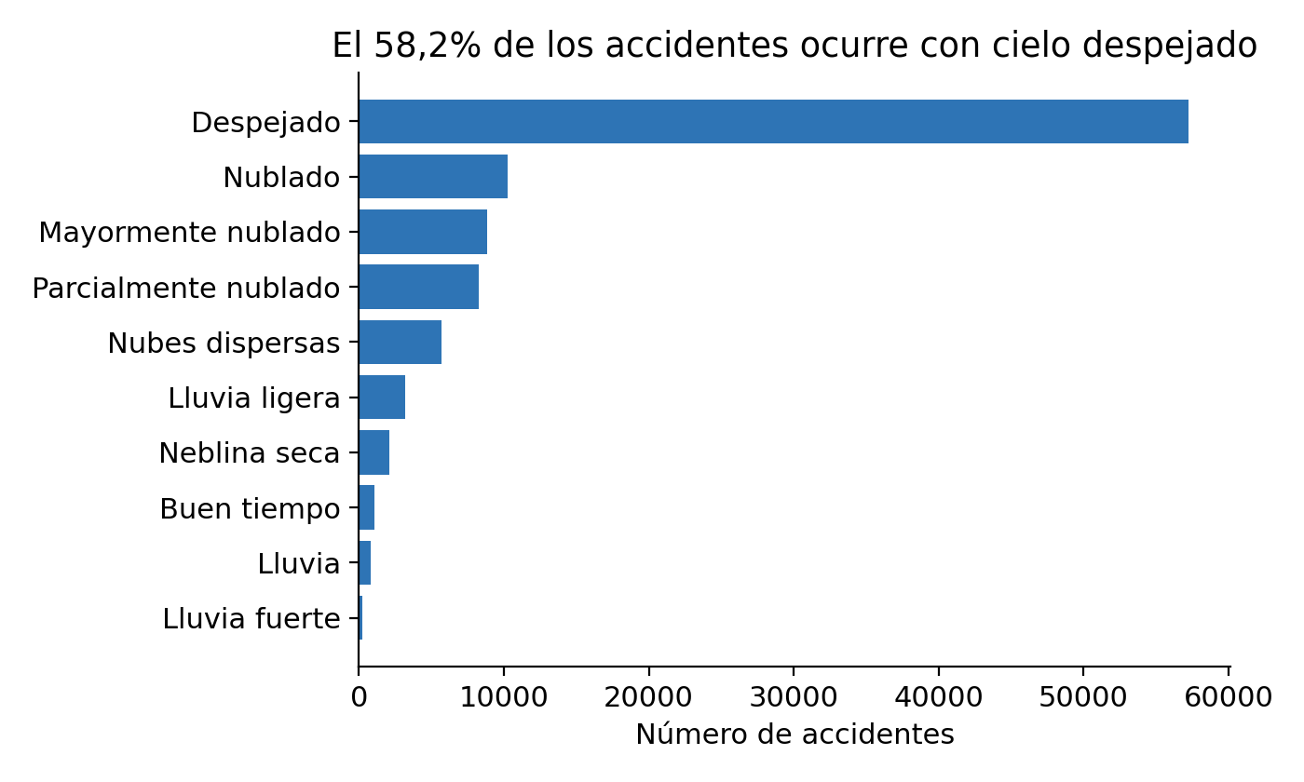
Figura 4. Las 10 condiciones climáticas con más accidentes.
Interpretación. El cielo despejado domina con el 58,2% de los accidentes (57.255), seguido de nublado (10,4%) y mayormente nublado (9,0%). Esto no significa que el tiempo despejado sea el más peligroso: es simplemente el clima más frecuente. Para saber si alguna condición aumenta el riesgo hay que comparar el porcentaje de accidentes severos dentro de cada condición, lo que se hará en la sección 4.

3.7 Conclusión de la sección
- La severidad se concentra en los niveles 2 y 3; los niveles 1 y 4 son demasiado escasos para analizarlos solos.
- La temperatura es simétrica; la distancia, la presión y la visibilidad son muy asimétricas, por lo que se reportan con la mediana.
- La mayoría de los outliers detectados por IQR son valores reales y se conservan; en la visibilidad el IQR no es informativo porque casi todos los valores son iguales.
- Los accidentes ocurren sobre todo con clima templado, despejado y buena visibilidad: el clima, por sí solo, no parece explicar la mayoría de los accidentes.

4. Análisis bivariado y multivariado
Esta sección relaciona la severidad con las demás variables. Como el 99,9% de los accidentes tiene severidad 2 o 3, se agrupan en una variable binaria: severidad alta (niveles 3 y 4) y baja (niveles 1 y 2). En todo el conjunto, el 44,9% de los accidentes tiene severidad alta; ese es el valor de referencia contra el cual se compara cada grupo.

4.1 Severidad según la visibilidad
Visibilidad | Accidentes | % con severidad alta
10 millas | 81.061 | 44,9%
Menos de 10 millas | 17.093 | 44,8%
Tabla 3. Porcentaje de accidentes con severidad alta según la visibilidad.
Interpretación. La visibilidad reducida no se asocia a accidentes más severos: 44,9% con 10 millas frente a 44,8% con menos de 10. La diferencia es de una décima, es decir, prácticamente nula. Aunque se esperaría que la poca visibilidad agrave los accidentes, los datos no lo muestran.

4.2 Severidad según la condición climática
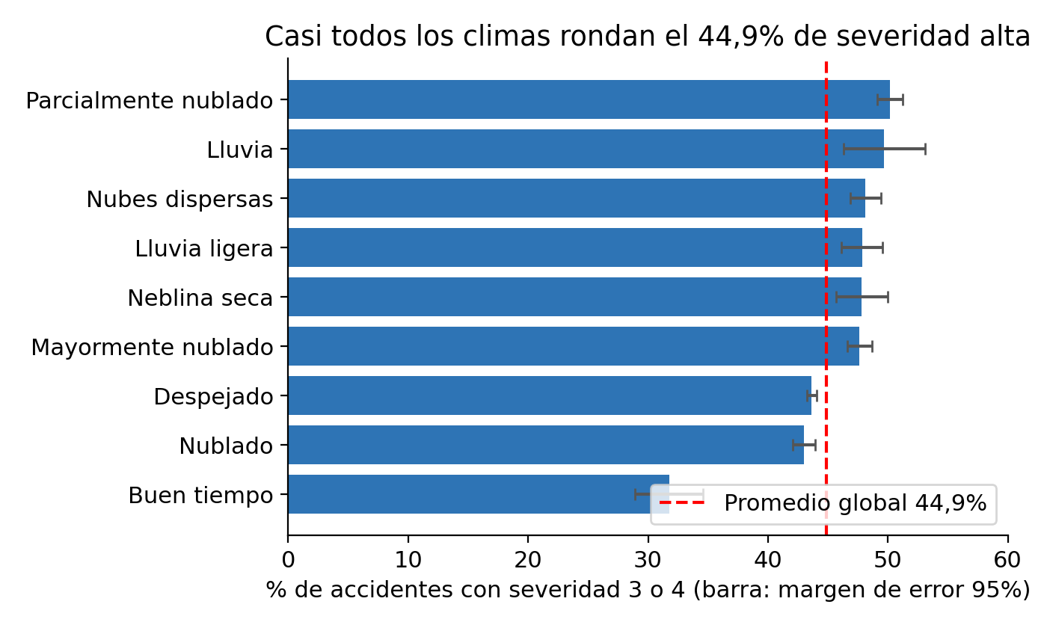
Figura 5. Porcentaje de accidentes con severidad alta por condición climática (solo condiciones con al menos 500 accidentes).
Interpretación. La mayoría de las condiciones queda entre 43% y 50%, cerca del promedio global (44,9%). Parcialmente nublado (50,2%) y lluvia (49,7%) están algo por encima y despejado (43,6%) y nublado (43,0%) algo por debajo, pero las diferencias son de pocos puntos y varias barras se solapan con el promedio una vez considerado el margen de error. La condición que más se aleja es buen tiempo, con solo 31,8%, aunque proviene de 1.039 accidentes, todos de California; los datos no explican por qué, por lo que no se puede concluir una causa. En conjunto, el clima no separa con claridad los accidentes leves de los severos.

4.3 Día y noche
Momento | Accidentes | % con severidad alta
Día | 62.510 | 44,4%
Noche | 37.489 | 45,6%
Tabla 4. Porcentaje de accidentes con severidad alta según el momento del día.
Interpretación. De noche la severidad alta es ligeramente mayor (45,6% frente a 44,4%), una diferencia de 1,2 puntos. Con tantos accidentes la diferencia es medible, pero su tamaño práctico es pequeño.

4.4 Accidentes y severidad por hora
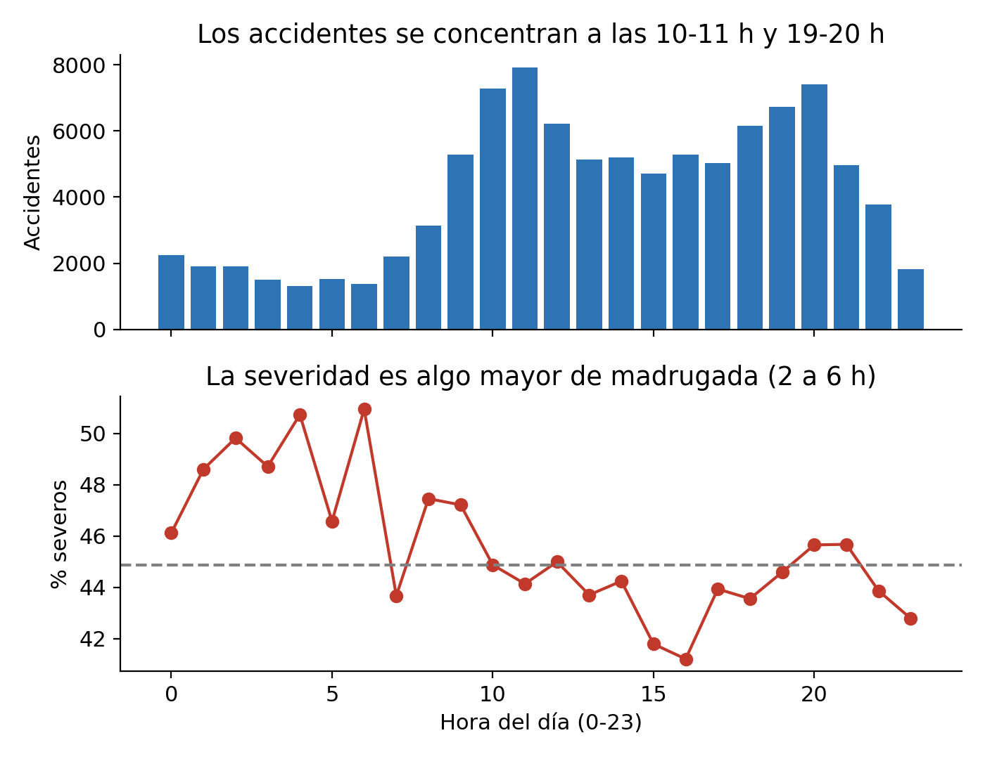
Figura 6. Número de accidentes (arriba) y porcentaje de severidad alta (abajo) por hora del día.
Interpretación. Los accidentes se concentran a las 10 y 11 h (7.285 y 7.910) y a las 19 y 20 h (6.722 y 7.404), horas que coinciden con los desplazamientos habituales. La severidad, en cambio, es algo mayor de madrugada (50,9% a las 6 h, 50,7% a las 4 h y 49,8% a las 2 h) y menor en la tarde (41,2% a las 16 h). En la madrugada hay pocos accidentes por hora (1.300 a 1.900), por lo que esos porcentajes son menos estables. La hora es la variable que más separa la severidad, aunque con diferencias moderadas.

4.5 Relación entre temperatura y humedad
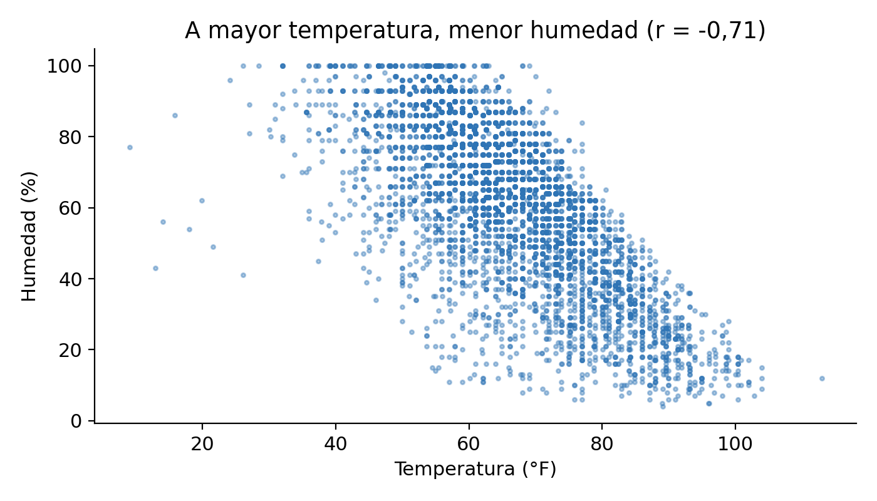
Figura 7. Dispersión de temperatura y humedad (muestra aleatoria de 5.000 accidentes).
Interpretación. La relación es negativa y fuerte (r = -0,71): cuando sube la temperatura baja la humedad. Es una relación física esperable entre dos variables del clima, no una relación con la severidad. Que dos variables sean tan parecidas indica redundancia.

4.6 Mapa de calor de correlaciones
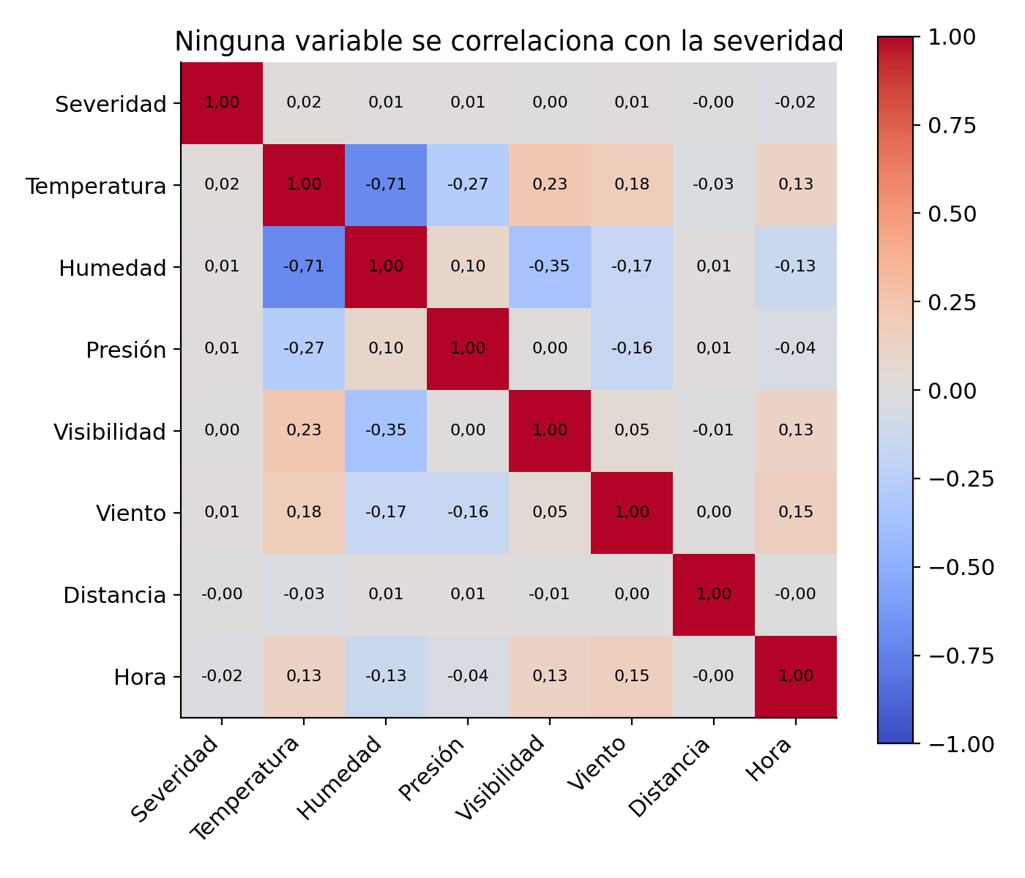
Figura 8. Correlaciones de Pearson entre la severidad y las variables numéricas.
Interpretación. La fila de la severidad está prácticamente en cero: ninguna variable supera 0,02 en valor absoluto, es decir, no hay relación lineal entre la severidad y la temperatura, humedad, presión, visibilidad, viento, distancia ni hora. Las correlaciones fuertes aparecen entre variables del clima: temperatura y humedad (-0,71), humedad y visibilidad (-0,35) y temperatura y presión (-0,27). Como la severidad es casi binaria, Pearson solo mide relaciones lineales, y por eso se complementó con los cruces de las secciones anteriores. Correlación no implica causalidad.

4.7 Elementos de la vía y severidad
Elemento de la vía | Accidentes con el elemento | % severos con el elemento | % severos sin el elemento
Semáforo | 10.699 | 16,3% | 48,3%
Cruce peatonal | 6.489 | 15,4% | 46,9%
Señal de pare | 3.324 | 11,6% | 46,0%
Intersección | 10.434 | 58,6% | 43,3%
Cruce de ferrocarril | 1.262 | 53,2% | 44,8%
Tabla 5. Porcentaje de accidentes con severidad alta según la presencia de elementos de la vía.
Interpretación. Los elementos de la vía separan la severidad mucho más que el clima. Donde hay semáforo, cruce peatonal o señal de pare, solo entre 11,6% y 16,3% de los accidentes es severo, frente a 46%-48% donde no los hay. Ocurre lo contrario en las intersecciones (58,6% frente a 43,3%) y en los cruces de ferrocarril (53,2% frente a 44,8%). Es una asociación, no una causa: los semáforos, cruces peatonales y señales de pare suelen estar en calles urbanas de baja velocidad, donde los choques afectan menos al tráfico, así que la velocidad de la vía podría ser la variable de fondo. Además, según la documentación original del conjunto US_Accidents (conviene confirmarla), la severidad mide el impacto del accidente en el tráfico y no necesariamente la gravedad de las lesiones.

4.8 Conclusión de la sección
- Las variables del clima (visibilidad, condición, temperatura, humedad, presión, viento) explican muy poco la severidad: sus correlaciones son cercanas a cero y las diferencias entre grupos son de pocos puntos.
- Entre las variables de clima y tiempo, la hora es la que más diferencia la severidad: es mayor de madrugada (hasta 50,9%) y menor en la tarde (41,2%).
- Los elementos de la vía son los que más se asocian a la severidad: con semáforo, cruce peatonal o señal de pare solo 12%-16% de los accidentes es severo, y en intersecciones sube a 58,6%.
- Las variables del clima sí se relacionan entre sí (temperatura y humedad, r = -0,71), lo que anticipa redundancia si se modelan juntas.
- Un resultado de 'no hay relación' es válido: los datos disponibles no bastan para predecir la severidad solo con el clima.

5. Hallazgos y recomendaciones
Cada hallazgo se presenta con su evidencia y una acción sugerida, redactados para lectores no técnicos.

Hallazgo 1: los elementos de la vía se asocian mucho más a la severidad que el clima
- Evidencia: donde hay semáforo, cruce peatonal o señal de pare solo 16,3%, 15,4% y 11,6% de los accidentes es severo, frente a 46%-48% donde no los hay. En intersecciones sube a 58,6% (Tabla 5).
- Acción sugerida: priorizar la revisión de intersecciones sin control semafórico y confirmar con datos de velocidad de la vía, porque la baja velocidad urbana podría ser la causa de fondo.

Hallazgo 2: el clima y la visibilidad casi no cambian la severidad
- Evidencia: con 10 millas de visibilidad el 44,9% de los accidentes es severo y con menos de 10 millas el 44,8%. Las correlaciones entre severidad y variables del clima son de 0,02 o menos (Figuras 5 y 8).
- Acción sugerida: no basar las campañas de prevención solo en alertas climáticas; la mayor parte de los accidentes (58,2%) ocurre con cielo despejado.

Hallazgo 3: la hora del día influye en el volumen y en la severidad
- Evidencia: los accidentes se concentran a las 10-11 h y 19-20 h, pero la severidad es mayor de madrugada (50,9% a las 6 h) que en la tarde (41,2% a las 16 h) (Figura 6).
- Acción sugerida: reforzar la gestión de tráfico en las horas de mayor volumen y la vigilancia o iluminación en la madrugada. Los porcentajes de madrugada vienen de pocos accidentes por hora, por lo que deben confirmarse con más datos.

Hallazgo 4: los datos casi solo representan a California
- Evidencia: 99.272 de 100.000 accidentes son de California; Ohio tiene 726 y West Virginia 2.
- Acción sugerida: no extender las conclusiones a otros estados y ampliar la muestra antes de tomar decisiones nacionales.

Cierre y siguientes pasos
Para predecir la severidad no bastan las variables del clima: los elementos de la vía y la hora aportan más. Un siguiente paso sería confirmar la definición de severidad del conjunto de datos, agregar variables como la velocidad de la vía y, solo después, plantear un modelo. Correlación no implica causalidad: todos los hallazgos son asociaciones.

6. Anexos

Anexo A. Notebook reproducible
EDA_Accidentes_Clima.ipynb contiene el código completo del análisis, ejecutado, con todas las tablas y gráficos de este informe. Requiere los archivos accidentes_es.csv y clima_es.csv en la misma carpeta.

Anexo B. Script de calidad de datos
limpieza_basica.py aplica las técnicas de la Sesión 3 (diagnóstico, duplicados, MCAR/MAR/MNAR, IQR y z-score) y valida que los archivos limpios cumplen lo documentado.

Anexo C. Diccionario de datos (columnas principales)
Columna | Descripción
id | Identificador del accidente (llave para unir)
severidad | Nivel de 1 a 4 del accidente
hora_inicio | Fecha y hora de inicio del accidente
estado | Estado de EE.UU. (CA, OH, WV)
dia_noche | Si fue de día o de noche
temperatura_f | Temperatura (°F)
humedad_pct | Humedad relativa (%)
presion_in | Presión atmosférica (pulgadas de mercurio)
visibilidad_mi | Visibilidad (millas)
velocidad_viento_mph | Velocidad del viento (millas/hora)
condicion_climatica | Condición del clima
distancia_mi | Tramo de vía afectado (millas)
semaforo, cruce_peatonal, senal_pare, interseccion, ferrocarril | Presencia del elemento cerca del accidente (True/False)
Tabla B. Diccionario de las columnas usadas. El diccionario completo está en diccionario_datos.csv.

